Отчёт по лабораторной работе №5

Модель Лотки-Вольерры

Ибатулина Дарья Эдуардовна, НФИбд-01-22

Содержание

# 1 Цель работы

Исследовать математическую модель Лотки-Вольерры.

# 2 Задание

Для модели «хищник-жертва»:

$$\left\{\begin{matrix} & \frac{dx}{dt}=−0.61x\left(t\right)+0.059x\left(t\right)y\left(t\right) \\ & \frac{dy}{dt}=0.51y\left(t\right)−0.047x\left(t\right)y\left(t\right)\end{matrix}\right.$$

Построить график зависимости численности хищников от численности жертв, а также графики изменения численности хищников и численности жертв при следующих начальных условиях: $x_{0}=9,y_{0}=12.$ Найти стационарное состояние системы [1].

# 3 Теоретическое введение

Моде́ль Ло́тки — Вольте́рры (модель Ло́тки — Вольтерра́[1]) — модель взаимодействия двух видов типа «хищник — жертва», названная в честь своих авторов (Лотка, 1925; Вольтерра 1926), которые предложили модельные уравнения независимо друг от друга.

Такие уравнения можно использовать для моделирования систем «хищник — жертва», «паразит — хозяин», конкуренции и других видов взаимодействия между двумя видами[2].

В математической форме предложенная система имеет следующий вид:

$$\left\{\begin{matrix} & \frac{dx}{dt}=αx\left(t\right)−βx\left(t\right)y\left(t\right) \\ & \frac{dy}{dt}=−γy\left(t\right)+δx\left(t\right)y\left(t\right)\end{matrix}\right.$$

где $x$— количество жертв,

$y$— количество хищников,

$t$— время,

$α,β,γ,δ$— коэффициенты, отражающие взаимодействия между видами [3–5].

# 4 Выполнение лабораторной работы

Для того, чтобы построить графики нам нужно сначала решить систему ДУ. Для этого мы используем язык программирования Julia и ПО OpenModelica, затем сравним результат.

## 4.1 Реализация на Julia

Напишем код для решения системы ДУ, используя библиотеку DifferentialEquations.jl, а затем построим графики с помощью библиотеки Plots.

# Используемые библиотеки  
using DifferentialEquations, Plots;  
  
# задания системы ДУ, описывающей модель Лотки-Вольтерры  
function LV(u, p, t)  
 x, y = u  
 a, b, c, d = p  
 dx = a*x - b*x*y  
 dy = -c*y + d*x*y  
 return [dx, dy]  
end  
  
# Начальные условия  
u0 = [9, 12]  
p = [-0.61, -0.059, -0.51, -0.047]  
tspan = (0.0, 50.0)  
prob = ODEProblem(LV, u0, tspan, p)  
sol = solve(prob, Tsit5())  
  
# Постановка проблемы и ее решение  
plot(sol, title = "Модель Лотки-Вольтерры",  
 xaxis = "Время", yaxis = "Численность популяции",  
 label = ["жертвы" "хищники"],  
 c = ["green" "purple"], box =:on)

plot(sol, vars=(1, 2),  
 xlabel="x, жертвы", ylabel="y, хищники",   
 title="Фазовый портрет")

В результате получаем следующие графики изменения численности хищников и численности жертв (рис. 1) и зависимости численности хищников от численности жертв (рис. 2).

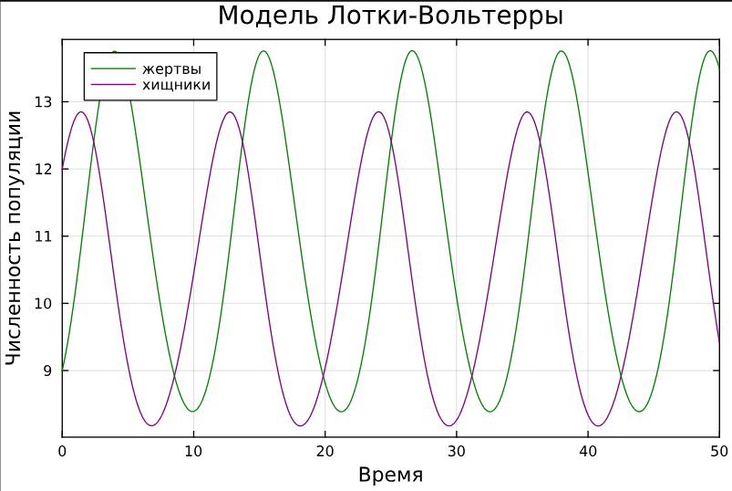

Figure 1: График изменения численности хищников и численности жертв

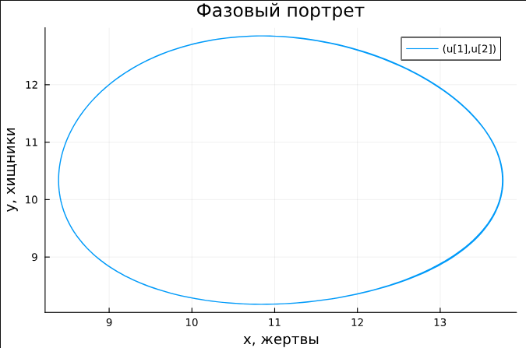

Figure 2: График зависимости численности хищников от численности жертв

Графики периодичны, фазовый портрет замкнут, как и должно быть в жесткой модели Лотки-Вольтерры.

Далее найдем стационарное состояние системы по формуле:

$$\left\{\begin{matrix} & x_{0}=\frac{γ}{δ} \\ & y_{0}=\frac{α}{β}\end{matrix}\right.$$

Получим, что $x_{0}=\frac{0.51}{0.047}$, а $y_{0}=\frac{0.61}{0.059}$

Проверим, что эта точка действительно является стационарной, подставив ее в начальные условия.

x_c = p[3]/p[4]  
y_c = p[1]/p[2]  
u0_c = [x_c, y_c]  
prob2 = ODEProblem(LV, u0_c, tspan, p)  
sol2 = solve(prob2, Tsit5())  
  
plot(sol2, xaxis = "Жертвы", yaxis = "Хищники",  
 label = ["Жертвы" "Хищники"],  
 c = ["green" "purple"], box =:on)

plot(sol2, vars=(1, 2), label="y от x",   
 xlabel="x, жертвы", ylabel="y, хищники",   
 title="Фазовый портрет", xlimit = [0,12],   
 ylimit=[0,12], lw=10)

Получим график из двух прямых, параллельных оси абсцисс, то есть численность и жертв, и хищников не меняется, как и должно быть в стационарном состоянии (рис. 3).

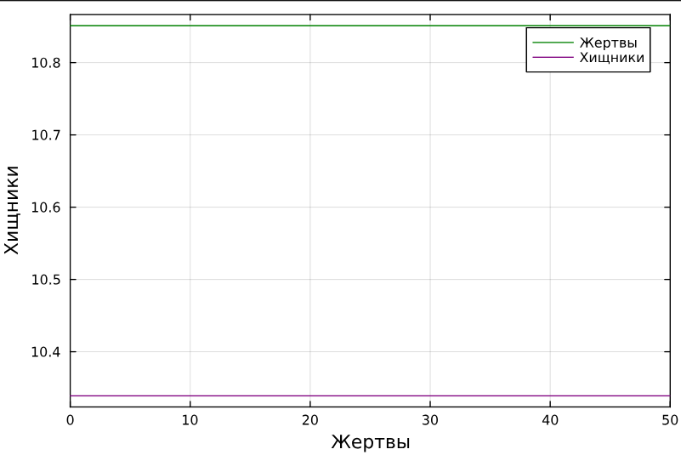

Figure 3: График изменения численности хищников и численности жертв в стационарном состоянии

Фазовый портрет в стационарном состоянии выглядит следующим образом (рис. 4).

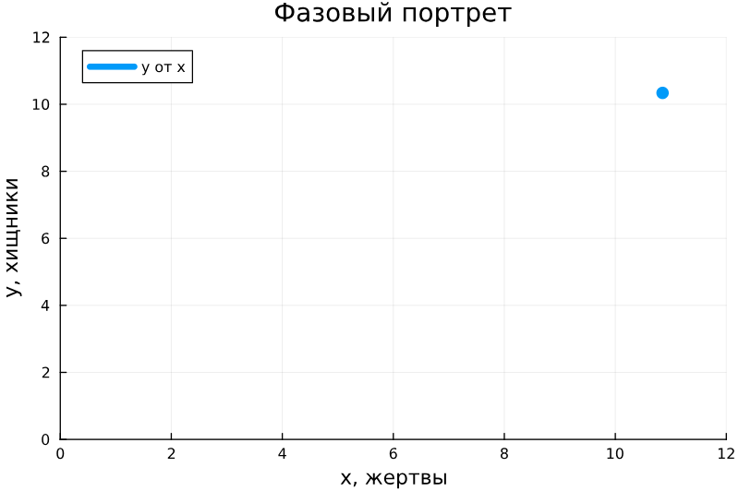

Figure 4: График зависимости численности хищников от численности жертв в стационарном состоянии

## 4.2 Реализация на OpenModelica

Зададим параметры и систему ДУ.

model lab5_1  
 parameter Real a = -0.61;  
 parameter Real b = -0.059;  
 parameter Real c = -0.51;  
 parameter Real d = -0.047;  
 parameter Real x0 = 9;  
 parameter Real y0 = 12;  
  
 Real x(start=x0);  
 Real y(start=y0);  
  
equation  
 der(x) = a*x - b*x*y;  
 der(y) = -c*y + d*x*y;  
end lab5_1;

Выполним симуляцию на интервале от (0, 50), который брали для Julia и получим следующие графики изменения численности хищников и численности жертв (рис. 5) и зависимости численности хищников от численности жертв (рис. 6).

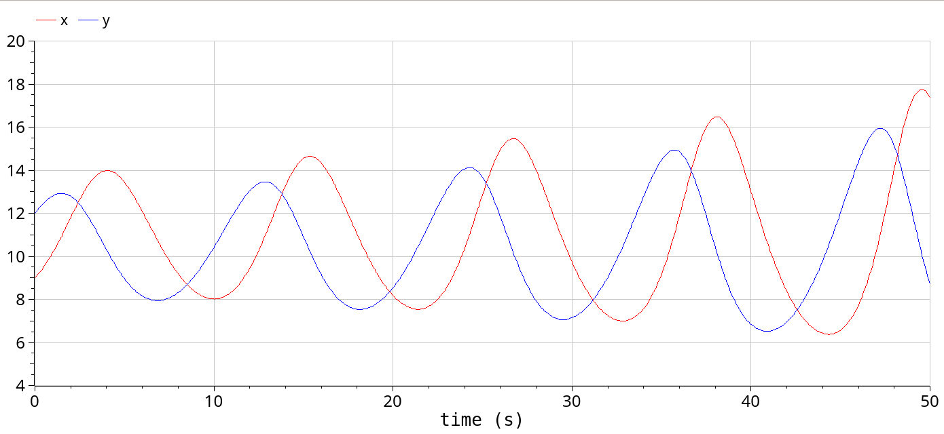

Figure 5: График изменения численности хищников и численности жертв. OpenModelica

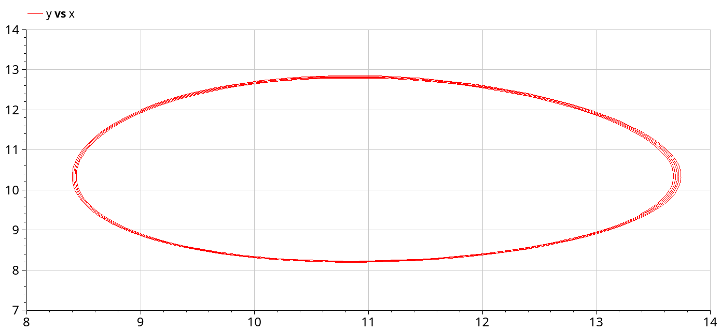

Figure 6: График зависимости численности хищников от численности жертв. OpenModelica

Графики периодичны, фазовый портрет замкнут, как и должно быть в жесткой модели Лотки-Вольтерры.

Также построим тут изменения численности хищников и численности жертв в стационарном состоянии.

model lab5_2  
 parameter Real a = -0.61;  
 parameter Real b = -0.059;  
 parameter Real c = -0.51;  
 parameter Real d = -0.047;  
 parameter Real x0 = 0.51/0.047;  
 parameter Real y0 = 0.61/0.059;  
  
 Real x(start=x0);  
 Real y(start=y0);  
  
equation  
 der(x) = a*x - b*x*y;  
 der(y) = -c*y + d*x*y;  
end lab5_2;

Получим график, в котором численность жертв и хищников постоянна(рис. 7).

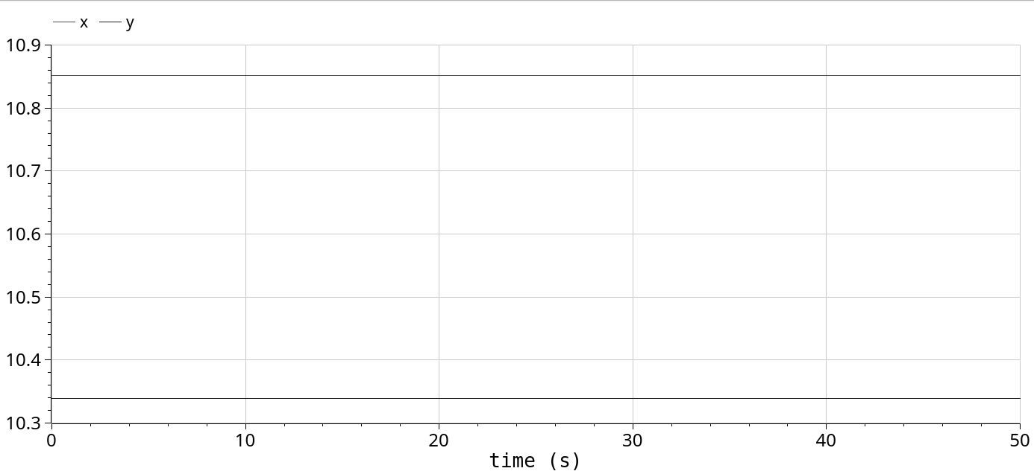

Figure 7: График изменения численности хищников и численности жертв в стационарном состоянии

Фазовый портрет в стационарном состоянии выглядит следующим образом (рис. 8).

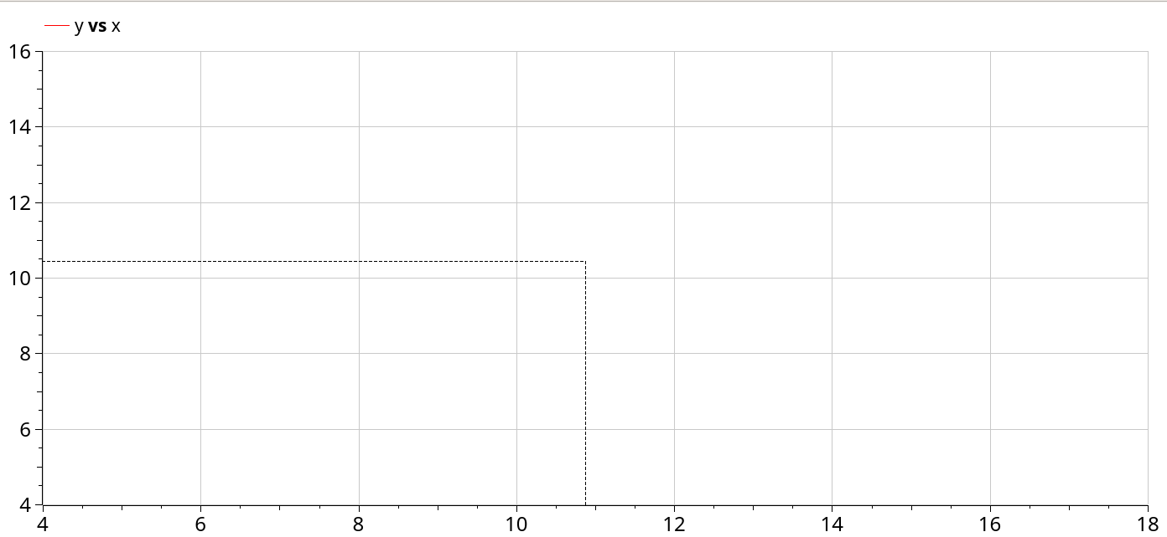

Figure 8: График зависимости численности хищников от численности жертв в стационарном состоянии

# 5 Сравнение построения модели на Julia и в OpenModelica

Полученные графики идентичны. Никаких особых различий не видно.

# 6 Выводы

В результате выполнения лабораторной работы я построила математическую модель Лотки-Вольтерры на Julia и в OpenModelica.

# Список литературы

1. Кулябов Д.С. Руководство к лабораторной работе №5. Математическое моделирование. 2025. С. 5.

2. Lotka A.J. Elements of Physical Biology. Baltimore: Williams & Wilkins, 1925.

3. Volterra V. Fluctuations in the abundance of a species considered mathematically // Nature. 1926. Т. 118. С. 558–560.

4. Wikipedia contributors. Lotka–Volterra equations. <https://en.wikipedia.org/wiki/Lotka%E2%80%93Volterra_equations>, 2025.

5. Цибулин В.Г., Ха Т.Д., Зеленчук П.А. [Анализ существующих динамических моделей на примере системы «хищник-жертва»](https://doi.org/10.18500/0869-6632-2021-28-5-1-14) // Известия вузов. ПНД. 2021. Т. 28, № 5. С. 1–14.